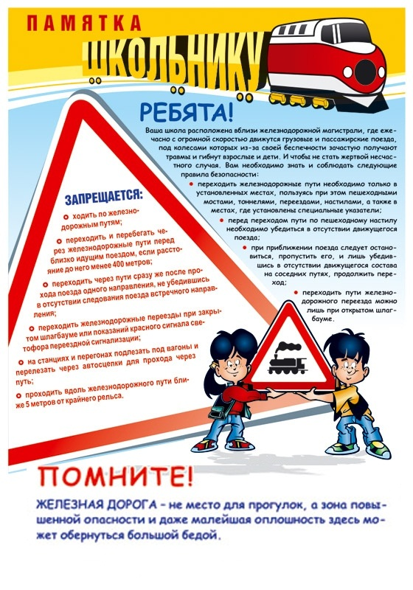
Краснодарское ЛУ МВД России на транспорте
Тимашевский линейный отдел полиции
ТЕЛЕФОН ДЕЖУРНОЙ ЧАСТИ:
8(861)30- 4-21-75

